《幼儿活动的行为观察研究》记录表
活动内容：  美术：朋友穿新衣 | 选择依据：小班幼儿对色彩艳丽的蜡笔感兴趣，在前期我们进行过涂色活动，但是本次活动是小班幼儿第一次自己尝试进行撕纸并进行黏贴，有一定的难度，在活动中，大部分孩子能进行独立撕纸，黏贴的过程中存在一定的难度。
活动材料：  彩纸、胶棒、衣服图样 | 投放意图： 撕纸不仅训练幼儿手、眼脑协调并用的能力，发展幼儿的手指肌肉的灵活性，能培养幼儿的美感，并且还可以培养幼儿细心、专心、耐心的良好品质和行为。
环境：  在教室的桌面进行制作，摆放彩纸、胶棒、衣服图样，衣服图样每人一份，彩纸放在篓子里面，放在中间，胶棒放在篓子。 | 创设意图：幼儿对美工感兴趣，会进行涂色，这一次尝试使用撕纸进行黏贴，锻炼手背肌肉的发展和色彩的搭配。
观察目标：  观察小班曹嫣然在美工活动中的动手操作能力。 | 观察内容：  在《美工:朋友穿新衣》活动中的幼儿行为观察研究。
观察时间：2016年9月 20 日  9点10分至9点25分 | 观察对象：曹嫣然（朵朵） |  | 年龄：3岁
幼儿行为记录（文配图） |  | 分析与评价（解读）
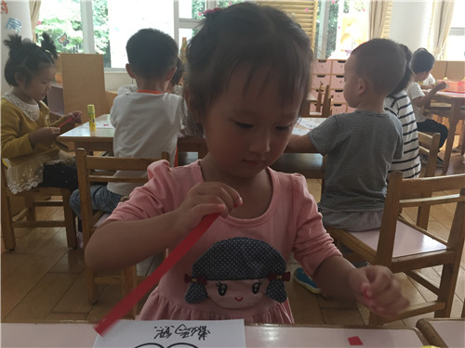  朵朵从篓子里面拿了一条红色的长形彩纸，用右手捏住彩色的一头，另一只手撕下一小节，放在了桌子上面备用。  朵朵在撕纸的过程中，她用手指捏紧纸，而且她在撕纸的时候，可能由于是第一次撕纸且撕的纸的面积较小，在第一次撕的时候纸张的面积略微有点大，在撕第二张纸的时候，她将第一张纸又重新拿在手里，将彩纸又撕了一半然后才放在桌上，在放的时候且小心。  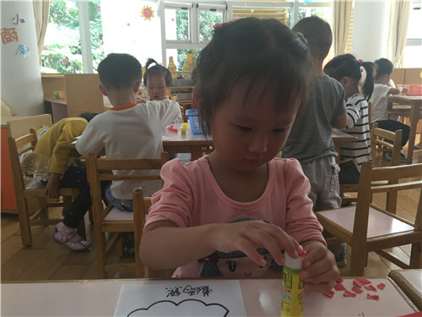  在涂胶水的时候，朵朵将胶棒立在了桌上，将撕碎的彩纸放在了胶棒上，涂好了胶水后，再贴在了画纸上。  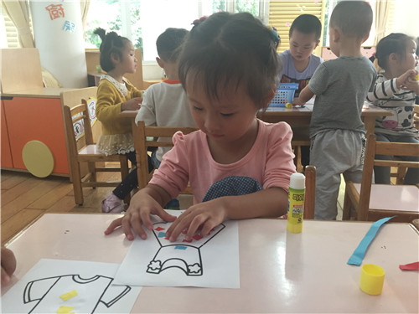  在“设计”衣服的时候，朵朵除了采用红色的彩纸黏贴外，还选取了蓝色的彩纸，注意颜色的搭配。  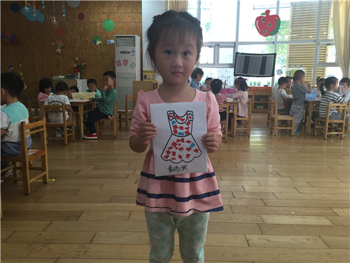  朵朵自己“设计”衣服，色彩的搭配感觉也比较好，在美术课上，不需要的帮助就可以自己完成手工，而且完成的非常好，看的出来在家也是很喜欢画画的。 |  | 《纲要》或《指南》中相关的常模要求  艺术（美术）感受与欣赏  目标1 喜欢自然界与生活中美的事物  - 认识几种常用色，说出名称，如红、绿、黄等。  朵朵在篓子里面选取彩纸的时候，她首先从篓子拿了一张红色的彩纸，看出朵朵对红色非常喜欢，且认识红色。  目标2 喜欢欣赏多种多样的艺术形式和作品  1.对绘画、泥塑或其它艺术形式的作品产生兴趣。  朵朵在贴画的过程中她很仔细，没有像其他小朋友一样将胶水涂在了纸上，而是选择将彩纸的背面涂上了胶水，然后将纸贴在了画纸上。  表现与创造  目标1 喜欢进行艺术活动并大胆表现  1.认识基本的美术工具和材料，培养幼儿良好的操作习惯和爱清洁的卫生习惯。  在活动中朵朵也认识在活动中使用的材料，胶棒，也知道如何使用胶棒。在活动中朵朵没有将整张画纸上全部涂上了胶水，而是将彩纸的背面涂上了胶水，这样更容易保持纸张的整洁和颜色的搭配。
研究者： 王苏娴 记录时间： 2016 年 9 月 20 日

